國立嘉義大學 理工學院 機械與能源工程學系
活動名稱： | 2021台灣冷凍空調學會大學專題獎競賽
活動日期： | 110年 11 月 27日
活動地點： | 台北市小巨蛋
參加對象： | 機械與能源工程學系張烔堡教授及畢業學生麥家睿(110年畢業)。
活動效益： | 機械與能源工程學系張烔堡教授指導畢業學生麥家睿以「車輛空調後座出風口快速冷房與鈞溫姓之CFD模擬」參加大學專題論文競賽，經初賽及決賽嚴格審查後，以優異成績獲得台灣冷凍空調學會頒發大學專題獎競賽「佳作獎」。
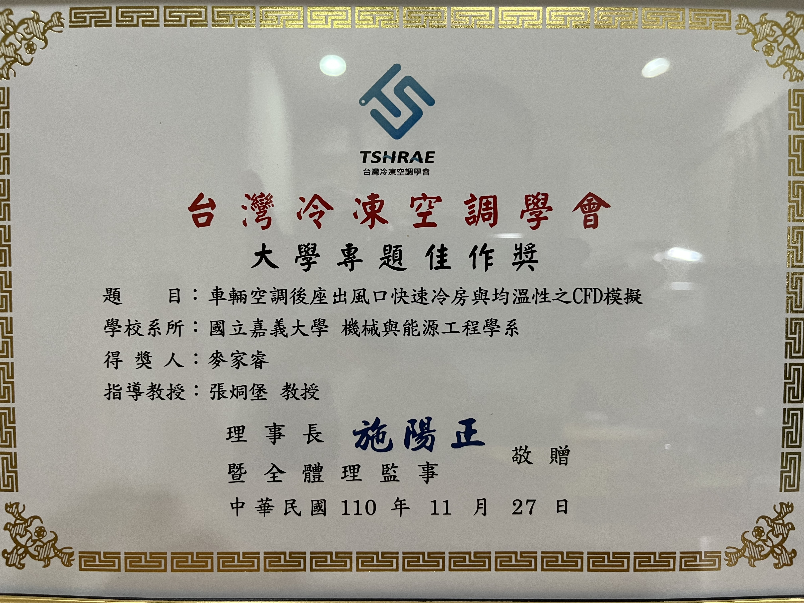

評鑑歸檔：■系發展□課程□支援教師■支援學生□學生活動■研究□服務□產業□系友
作業程序：1. 請於事實後1週內公告。2. 製作完成後請傳系辦。3. 系辦上網公告並紙本用印歸檔。 4. 並請登載於個人歷程檔案。

